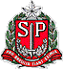 | GOVERNO DO ESTADO DE SÃO PAULO  SECRETARIA DE ESTADO DA EDUCAÇÃO  DIRETORIA DE ENSINO DA REGIÃO DE SÃO JOÃO DA BOA VISTA  http://desjboavista.edunet.sp.gov.br
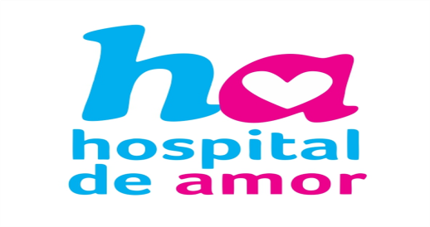
VI Concurso de Redação do Núcleo de Educação em Câncer
O Concurso de Redação é um projeto que possui como público alvo alunos do último ano do Ensino Fundamental – Anos Finais (9° ano), regularmente matriculados nas escolas estaduais de São Paulo e escolas municipais e privadas da cidade de Barretos. Possui o objetivo de difundir o conhecimento, popularizar a ciência e estimular jovens talentos na investigação científica para que no futuro, estes possam gerar conhecimento e inovações que beneficiem toda a sociedade.
Os autores das 05 (cinco) melhores redações deste VI Concurso de Redação, terão seus textos publicados no site do Hospital de Câncer de Barretos e serão convidados a participar de um estágio de 3 (três) dias no Hospital de Câncer de Barretos. Além disso, o primeiro colocado receberá um notebook juntamente com o professor orientador e os demais finalistas receberão um tablet.
O tema da redação foi “Câncer de Pele: um olhar para a sua pele pode mudar a sua vida”. Os alunos participantes discorreram sobre os principais fatores causais ao câncer de pele, quais os indivíduos suscetíveis e hábitos de maior risco. Importante destacar a possibilidade de prevenção e o diagnóstico precoce.
A Diretoria de Ensino da Região de São João da Boa Vista parabeniza e agradece a participação, o empenho das escolas e dos alunos mencionados abaixo, pelo envio das redações, envolvendo professores de Ciências, Língua Portuguesa e os Professores Gerenciadores das Salas de Leitura em todo o processo.
Esperamos contar, para o próximo ano, com maior participação das escolas pertencentes a nossa Diretoria de Ensino!

Escolas/Alunos participantes:
EE Benjamim Bastos / Leilaine Dota
EE. Dr. Cândido Rodrigues / Ana Clara Bertolino
EE. Dr. Carlos Lima Dias – PEI / Júlia Helena Santos Pacheco
EE Coronel Cristiano Osório de Oliveira / Beatriz de Cássia Bettio
EE. Alexandre Fleming / Ana Elisa Magatin
EE. Prof. Francisco Dias Paschoal / Isabella Donizetti Dardi
Kauany Cobra D. dos Santos
Luis Otávio Belizario Anselmo
EE. Prof. João Cid Godoy / Cássio Gabriel Afonso Chagas
Cauã da Costa Pinto de Castro
Isabela dos Reis Oliveira
EE. Prof. José Nogueira de Barros / Pâmela Regina Vieira
EE. Monsenhor Antônio David / Alex Félix Roberto
Emília Menezes Gregório Rodrigues
EE. Prof. Moysés H. Macedo / Rayssa Fernanda de Carvalho Mendes
EE. Prof. Benedito Nascimento Rosas / Vinicius Moreira
EE. Sylvia Portugal Gouvea de Sylos / Rodrigo Brambilla de Andrade
EE. Prof. Virgílio Marcondes de Castro – PEI / Jenifer Cristiane Mussolini
EE. Prof. Vicente Paulo Zanchetta / Camila Carvalho Barbosa
Informamos que a comissão julgadora da Diretoria de Ensino selecionou e enviou para o NEC – Núcleo de Educação em Câncer de Barretos a seguinte redação:
Escola: EE. Sylvia Portugal Gouvea de Sylos
Aluno: Rodrigo Brambilla de Andrade
Título: Um raio de sol em minha vida.

NÚCLEO PEDAGÓGICO
JUNHO/2018

